4《电力电压互感器自动化检定系统》
广东省地方计量检定规程（报批稿）

技术法规名称： 《电力电压互感器自动化检定系统》检定规程
起 草 单 位： 广东电网有限责任公司计量中心
广东省计量科学研究院
审 定 日 期： 2024年03月 日

广 东 省 地 方 计 量 检 定 规 程
JJG（粤）XXX—XXXX

电力电压互感器自动化检定系统
Automatic Testing System of Voltage Transformers in Power System
（报批稿）

XXXX—XX—XX发布 XXXX—XX—XX实施
广东省市场监督管理局 发 布
电力电压互感器自动化检定系统
JJG（粤）XXX-202X
检定规程
Automatic Testing System of Voltage
Transformers in Power System

归 口 单 位：广东省市场监督管理局
主要起草单位：广东电网有限责任公司计量中心
广东省计量科学研究院
参加起草单位：国网电力科学研究院武汉南瑞有限责任公司

本规程委托主要起草单位负责解释

本规程主要起草人：
李嘉杰（广东电网有限责任公司计量中心）
张永旺（广东电网有限责任公司计量中心）
张 剑（广东省计量科学研究院）
参加起草人：
刘日荣（广东电网有限责任公司计量中心）
李 健（广东电网有限责任公司计量中心）
何俊文（广东电网有限责任公司计量中心）
江 鹏（广东省计量科学研究院）
龙兴强（广东省计量科学研究院）
邵 帅（国网电力科学研究院武汉南瑞有限责任公司）
朱昌林（国网电力科学研究院武汉南瑞有限责任公司）

目 录
引言 II
1 范围 3
2 引用文件 3
3 术语 3
3.1 电力电压互感器自动化检定系统 3
4 概述 3
5 计量特性要求 4
5.1 准确度等级或最大允许误差 4
5.2 二次回路实际负荷 5
5.3 测量重复性 5
5.4 多工位一致性 5
5.5 检定系统误差 5
5.6 误检率 5
5.7 错检率 6
6 通用技术要求 6
6.1 外观 6
6.2 绝缘要求 6
7 计量器具控制 6
7.1 检定条件 7
7.2 检定项目 8
7.3 检定方法 8
7.4 检定结果的处理 12
7.5 检定周期 12
8 附录A 13
9 附录B 17

引言
JJF 1002-2010《国家计量检定规程编写规则》、JJF 1001-2011《通用计量术语及定义》和JJF 1059.1-2012《测量不确定度评定与表示》共同构成支撑本规程制定工作的基础性系列规范。
本规程为首次发布。

电力电压互感器自动化检定系统检定规程

范围
本规程适用于额定电压为10kV的计量用电力电压互感器自动化检定系统（以下简称“检定系统”）的首次检定、后续检定和使用中检查。

引用文件
本规程引用了下列文件：
JJG 169 互感器校验仪
JJG 314 测量用电压互感器
JJG 795 耐电压测试仪
JJG 496 工频高压分压器
JJG 1005 电子式绝缘电阻表
JJG 1189.4 测量用互感器 第4部分：电力电压互感器
JJG 1139 计量用低压电流互感器自动化检定系统
JJF 1264 互感器负荷箱
GB 20840.1 互感器 第一部分 通用技术要求
凡是注日期的引用文件，仅注日期的版本适用于本规程；凡是不注日期的引用文件，其最新版本（包括所有的修改单）适用于本规程。

术语

3.1 电力电压互感器自动化检定系统
能在实验室条件下，实现对计量用电压互感器的集约化计量检定的自动化检定系统。

概述
检定系统组成结构示意图如图 1 所示。其采用模块化设计，主要由检定系统管理平台、自动传输设施和全自动互感器检定装置组成。检定系统管理平台由检定系统管理软件、检定软件、控制软件等组成，接受生产调度平台下达的检测计划，对整个检定系统进行管理和控制，并将检定结果和装箱信息上报生产调度平台。自动传输设施由预处理、上料、输送、识别定位、分选贴标、下料、后处理等单元组成，完成互感器在检定过程的输送和定位。全自动互感器检定装置由绝缘电阻测量、工频耐压试验、基本误差测量、铁芯磁饱和裕度测量等单元组成，按照检定规程的要求自动完成计量用电力电压互感器的检定操作。
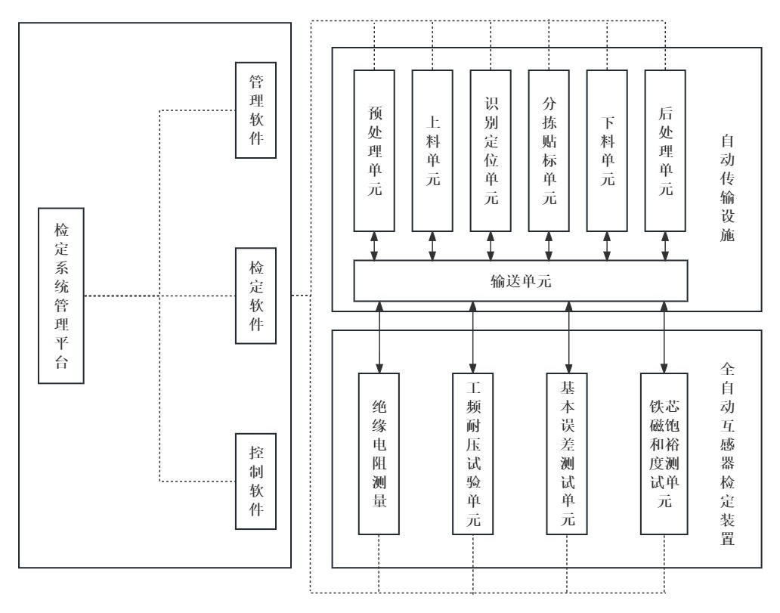
图1 检定系统试验单元分布示意图

计量特性要求

5.1 准确度等级或最大允许误差
检定系统的整体准确度为0.05级，其内部使用的标准电压互感器和测量仪器应满足表1的要求。
表 1 准确度要求
序号 | 名称 | 项目 | 测量范围 | 准确度等级或最大允许误差
1 | 标准电压互感器 | 电压比例 | 10000V/100V、$\frac{\frac{10000}{√3}V}{\frac{100}{√3}V}$ | 0.02级
2 | 电压互感器校验仪 | 比值差 | ±（0.0001%～200%） | 2级
 |  | 相位差 | -500.0′～+500.0′ | 2级
3 | 电压互感器负荷箱 | 负荷值 | 2.5VA ~ 100VA | ±3%
4 | 绝缘电阻表 | 直流电压 | 500V、2500V | 10级
 |  | 绝缘电阻 | (1～2000)MΩ
5 | 耐电压测试仪 | 输出电压（有效值） | (1～5)kV | 5级
 |  | 击穿报警电流 | (1～10)mA
 |  | 输出电压持续时间 | (1～300)s
6 | 交流高压  试验装置 | 输出电压  （有效值） | （1～100）kV | 5级
 |  | 输出电压  持续时间 | （1～300）s

5.2 二次回路实际负荷
标准电压互感器实际二次负荷（含差值回路负荷）不应超过规定的上限与下限负荷范围；在额定电压下，被检电压互感器二次端子实际接入的电压负荷与额定负荷或额定下限负荷的差值不超过±5%。

5.3 测量重复性
检定系统误差测量单元各工位的测量重复性不应超过JJG 1189.4中0.2级电压互感器误差限值的1/10。

5.4 多工位一致性
同一只电压互感器在不同工位的测量结果，其最大值与最小值的误差不应超过JJG 1189.4中0.2级电压互感器误差限值的1/5。

5.5 检定系统误差
检定系统整体比值差和相位差的测量误差，不超过JJG 1189.4规定的0.2级电压互感器允许误差限值的1/4。

5.6 误检率
检定系统的误检率应低于0.5%。

5.7 错检率
检定系统的错检率为0。

通用技术要求

6.1 外观
检定系统的外观及功能应满足以下要求：
6.1.1检定系统的面板、机壳或铭牌上应有以下标志：产品名称及型号、制造厂名称、出厂编号、制造日期、测量范围和准确度等级；
6.1.2各单元均应有标识明显的急停开关，在紧急情况下能够中断系统运行，各开关、按键、端钮、调节旋钮应有正确、字符清晰的标志；
6.1.3各单元均应有标识明显的接地端子，工作接地和保护接地应分开设置并有明显的标识；
6.1.4标准电压互感器、互感器校验仪、互感器负荷箱、绝缘电阻表、耐电压测试仪等计量标准和测量仪器的铭牌标识应符合相应规程或规范的要求，其安装方式便于拆卸，易于开展定期检定；
6.1.5系统上下料、输送、识别定位、分选贴标等单元工作正常，设备运转无异常声响。

6.2 绝缘要求
6.2.1绝缘电阻
检定系统各单元一次回路、交流高压试验装置高压输出回路对外壳、地之间的绝缘电阻应大于1500MΩ；检定系统各单元二次回路对外壳、地之间的绝缘电阻应大于500MΩ；各单元电源对外壳应大于20MΩ。
6.2.2耐受电压
检定系统各单元二次回路、电源输出回路对外壳、地之间应能承受2.5 3 kV、历时1 min的工频耐压试验，设备漏电流不超过5 mA，并且无击穿、无损坏。
检定系统各单元一次回路、交流高压试验装置高压输出回路对外壳、地之间应能承受50 42 kV、历时1 min的工频耐压试验，无击穿、无损坏。

计量器具控制
计量器具控制包括首次检定、后续检定和使用中检查。

7.1 检定条件
7.1.1 参比条件
7.1.1.1环境
检定系统的工作环境应满足以下要求：
环境温度：20 ℃±5 ℃，相对湿度：≤80%。
检定接线引起被检互感器误差的变化不大于被检互感器基本误差限值的1/10。
工作区域内无影响仪器正常工作的电磁干扰。
7.1.1.2电源
检定系统电源满足以下要求：
电源电压可在-10%～10%之间波动，频率为50Hz±0.5Hz，供电电压谐波含量不得超过5%；
7.1.2 所使用的计量标准器
7.1.2.1标准电压互感器检定装置
用于检定自动化检定系统的标准电压互感器检定装置，由电压比例标准、误差测量装置和电压互感器负荷箱组成，应符合JJG 314的规定。
7.1.2.2互感器校验仪整体检定装置
互感器校验仪整体检定装置用于对检定系统中的互感器校验仪进行检定，应满足JJG 169的要求。
7.1.2.3互感器负荷箱测试仪
互感器负荷箱测试仪用于对检定系统中的电压互感器负荷箱进行校准，应满足JJF 1264的要求。
7.1.2.4兆欧表检定装置
兆欧表检定装置用于对检定系统中的绝缘电阻表进行检定，应满足JJG1005的要求。
7.1.2.5耐电压测试仪检定装置
耐电压测试仪检定装置用于对检定系统中的耐电压测试仪进行检定，应满足JJG795的要求。
7.1.2.6绝缘电阻表
绝缘电阻表用于按照6.2.1绝缘电阻中的要求对检定系统的绝缘性能进行测试，应满足JJG 1005的技术要求。
7.1.2.7耐压测试仪
耐压测试仪用于按照6.2.2耐受电压中的要求对检定系统的绝缘性能进行测试，应满足JJG 795的技术要求。
7.1.2.8 二次负荷测试仪
二次负荷测试仪用于进行标准电压互感器和被检电压互感器实际二次负荷测量，其测量范围一般为±（0.1～50.0）mS，准确度不低于2级。
7.1.2.9交流分压器
交流分压器用于交流高压试验装置检定，其量程应不小于42 kV，准确度不低于1级。

7.2 检定项目
检定系统的检定项目按下表2规定。
表 2：检定项目
检定项目 | 首次检定 | 后续检定 | 使用中检查
外观检查 | + | + | +
绝缘试验 | + | + | -
单元误差测量 | + | + | -
二次回路实际负荷 | + | + | -
重复性 | + | + | +
一致性 | + | + | +
系统误差测量 | + | + | +
误检率 | + | + | -
错检率 | + | + | -
注：表中符号“十”表示必检项目，符号“一”表示可不检项目。

7.3 检定方法
7.3.1外观检查
用目测法检查检定系统外观，应符合6.1的要求。
7.3.2绝缘试验
7.3.2.1绝缘电阻
用满足7.1.2.6要求的绝缘电阻表，测量检定系统各单元之间的绝缘电阻，测得的结果应满足6.2.1的要求。
7.3.2.2耐受电压
用满足7.1.2.9要求的耐电压测试仪，对检定系统各单元之间进行工频耐压试验，结果应满足6.2.2的要求。
7.3.3单元误差测量
7.3.3.1标准器检定/校准
7.3.3.1.1检查标准电压互感器是否具备有效的检定证书，若具备则认为标准电压互感器符合要求，若不具备则依据JJG314对其进行检定；
7.3.3.1.2检查互感器校验仪是否具备有效的检定证书，若具备则认为互感器校验仪符合要求，若不具备则依据JJG169对其进行检定；
7.3.3.1.3检查互感器负荷箱是否具备有效的校准证书，若具备则认为互感器负荷箱符合要求，若不具备则依据JJF1264对其进行校准；
7.3.3.1.4检查绝缘电阻表是否具备有效的检定证书，若具备则认为绝缘电阻表符合要求，若不具备则依据JJG1005对绝缘电阻表进行检定；
7.3.3.1.5检查耐电压测试仪是否具备有效的检定证书，若具备则认为耐压测试仪符合要求，若不具备则依据JJG795对耐压测试仪进行检定；
7.3.3.1.6检查交流分压器是否具备有效的检定证书，若具备则认为交流分压器符合要求，若不具备则依据JJG 496对交流分压器进行检定。
7.3.3.2 绝缘耐压试验单元检定
7.3.3.2.1绝缘电阻
a)将满足7.1.2.4要求的兆欧表检定装置接入检定系统绝缘电阻测量单元的某一工位，将兆欧表检定装置设定为1500MΩ，用软件控制本单元进行绝缘电阻试验，观察其是否能够按照要求完成试验，记录检定系统测量结果和兆欧表检定装置的标准值。
b)对检定系统剩余的每个工位重复上述试验，直到所有工位都检定完毕。
c）求出各工位测量值与标准值的相对误差，其中各工位直流电压误差不超过（+20%，-10%），绝缘电阻测量误差不超过±10%。
二次绕组工频耐压
a)在一组互感器正确定位接线的状态下，将满足7.1.2.5要求的耐电压测试仪检定装置接入本单元某一工位的二次回路输出端子和地之间，启动工频耐压试验流程，观察其是否能够按照要求完成试验，并在工控机屏幕上显示试验电压值和试验时间；
b)对检定系统剩余的每个工位重复上述试验，直至所有工位都检定完毕；
c)将检定系统工控机显示结果与耐电压测试仪检定装置测得的电压值和试验时间进行比较，其中输出电压大小误差不超过±5%，频率误差不超过±5%，电压持续时间的误差不超过±5%。
7.3.3.2.3一次绕组工频耐压
a)在一组互感器正确定位接线的状态下，将满足7.1.2.9要求的交流分压器接入本单元某一工位的一次回路输出端子和地之间，启动工频耐压试验流程，观察其是否能够按照要求完成试验，并在工控机屏幕上显示试验电压值和试验时间；
b)对检定系统剩余的每个工位重复上述试验，直至所有工位都检定完毕；
c)将检定系统工控机显示结果与耐电压测试仪检定装置测得的电压值和试验时间进行比较，其中输出电压大小误差不超过±5%，频率误差不超过±5%，电压持续时间的误差不超过±5%。
7.3.3.2.4感应耐压
a)在一组互感器正确定位接线的状态下，将满足7.1.2.9要求的交流分压器检定装置接入本单元某一工位的高压输出端子和地之间，启动感应耐压试验流程，观察其是否能够按照要求完成试验，并在工控机屏幕上显示试验电压值、试验频率与试验时间；
b)对检定系统剩余的每个工位重复上述试验，直至所有工位都检定完毕；
c)将检定系统工控机显示结果与耐电压测试仪检定装置测得的电压值和试验时间进行比较，其中输出电压大小误差不超过±5%，频率误差不超过±5%，电压持续时间的误差不超过±5%。

7.3.4二次回路实际负荷
用满足7.1.2.8要求的二次负荷测试仪测量标准电压互感器的实际二次负荷（含差值回路负荷），测量结果应符合5.2的规定；
用满足7.1.2.8要求的二次负荷测试仪依次测量被测电压互感器二次端子实际接入的电压负荷，测量结果应符合5.2的规定；
7.3.5重复性
a)电压互感器样品选取 0.2 级；在互感器正确定位接线的状态下，采用软件控制检定系统启动基本误差测量流程，重复试验10次，每次测量必须包含试品输送、定位、接线、测量和拆线的全过程；
b)用贝塞尔公式计算实验标准偏差，所得结果即为本单元各个工位的测量重复性；
c)取各工位的测量重复性的最大值作为本单元的测量重复性，其大小不应超过5.3的规定。
7.3.6多工位一致性
a)电压互感器样品选取 0.2 级，放入检定系统误差测量单元的某一工位，在互感器正确定位接线的状态下，采用软件控制检定系统启动基本误差测量流程；
b)在该工位重复 5 次试验，每次试验均包括接线、测量、拆线的全过程，取 5 次结果的平均值作为该工位的最终结果；
c)分别取同类型每个工位测量结果中的最大值与最小值进行比较，其差值应不超过5.4规定。
7.3.7检定系统整体误差
a)电压互感器样品选取 0.2 级，在互感器正确定位接线的状态下，启动基本误差测量流程，进行连续 3 次试验，每次试验均包括接线、测量、拆线的全过程，取 3 次结果的平均值作为该工位的测量结果；
b)将试验后的互感器移送到检定实验室，使用 0.01 级及以上的标准互感器进行人工检定，取连续 3 次检定结果平均值作为测量结果，将此结果与检定系统的测量结果相比，偏差应不超过5.5的规定；
c)分别对每个工位进行独立试验，均需满足要求。
7.3.8误检率
准备m台合格样品(m≥6)。在检定系统正常运行后，进行重复试验40次，试验总次数m₀≥m×40，统计检定结果中不合格次数为a，参照公式(1)进行计算，误检率应满足5.6的要求。
$检定误检率=\frac{a}{m0}×100\%$ （1）
7.3.9错检率
准备n台误差不合格样品(n≥2)，其实际误差处于其误差限值的1.25倍~2倍的范围内。在检定系统正常运行后，进行重复试验50次，试验总次数n₀≥n×50（并确保每个工位的试验次数不少于10次），统计检定结果中合格次数为b，参照公式(2)进行计算，错检率应满足5.7条的要求。
$检定错检率=\frac{b}{n_{0}}×100\%$ （2）

7.4 检定结果的处理
检定系统检定原始记录格式见附录A。
经检定合格的检定系统，出具检定证书；检定不合格的检定系统，发给检定结果通知书，并注明不合格项目。检定证书和检定结果通知书内页格式见附录B。

7.5 检定周期
自动化检定系统首次检定后1年进行第一次后续检定，此后后续检定的检定周期一般为2年。在检定周期内，自动化检定系统上的仪器仪表需按照相应的检定规程周期送检。

附录A
检定系统检定原始记录格式
原始记录号：
证书编号： 第 页 共 页
委托方名称
制造厂 型号 产品号
级别 湿度 %RH 温度 ℃
标准器设备号： 标准器状态：□正常□不正常
检定依据： 外观检查：□合格□不合格
测量结果的相对扩展不确定度(依据JJF1059.1-2012评定与表示)： (k=2)

1 外观检查：符合要求□不符合要求□
2 绝缘试验：符合要求□不符合要求□
绝缘电阻 | DC 500 V |  | 二次回路对外壳、地之间 |  |  |  |  | 电源输出回路对外壳、地之间
 | DC 2500 V |  | 一次回路对外壳、地之间 |  |  |  |  | 高压输出回路对外壳、地之间
工频耐压 | AC 3 kV  1 min |  | 二次回路对外壳、地之间 |  |  |  |  | AC 50 kV  1 min | 一次回路对外壳、地之间
3 单元误差测量：符合要求□不符合要求□
标准器检定 | 标准电压互感器 |  |  |  |  | 互感器校验仪
 | 互感器负荷箱 |  |  |  |  | 交流分压器
 | 绝缘电阻表
绝缘电阻 | 功能 | 工位 |  |  | 1 |  | 2 |  |  | 3 |  | …
 | 绝缘  电阻 | 示值（MΩ）
 |  | 标准值（MΩ）
 | 开路测量电压 | 示值（V）
 |  | 标准值（V）
检定员： 核验员： 年 月 日

二次绕组工频耐压试验 | 功能 | 工位 |  | 1 | 2 | 3 | …
 | 交流  电压 | 示值（kV）
 |  | 标准值（kV）
 | 交流  电流 | 示值（mA）
 |  | 标准值（mA）
 | 时间 | 示值（s）
 |  | 标准值（s）
一次绕组工频耐压试验 | 功能 | 工位 |  | 1 | 2 | 3 | …
 | 交流  电压 | 示值（kV）
 |  | 标准值（kV）
 | 电压持续时间 | 示值（s）
 |  | 标准值（s）
4 二次回路实际负荷测量：符合要求□不符合要求□
被检电压互感器二次回路负荷 | 工位 |  |  | 1 | 2 | 3 | …
 | 标称值（VA）
 | 标准值（VA）
标准电压互感器二次回路负荷 | 流水线编号
 | 标称值（VA）
 | 标准值（VA）
5 重复性 | 工位 |  |  | 1 | 2 | 3 | …
 | 比值差  （%） |  | 1
 |  |  | 2
 |  |  | 3
 |  |  | 4
 |  |  | 5
 |  |  | 6
 |  |  | 7
 |  |  | 8
 |  |  | 9
 |  |  | 10
 |  |  | （标准差）
 | 相位差  （′） |  | 1
 |  |  | 2
 |  |  | 3
 |  |  | 4
 |  |  | 5
 |  |  | 6
 |  |  | 7
 |  |  | 8
 |  |  | 9
 |  |  | 10
 |  |  | 标准差
6 一致性 | 工位 |  |  | 1 | 2 | 3 | …
 | 比值差  （%） |  | 1
 |  |  | 2
 |  |  | 3
 |  |  | 4
 |  |  | 5
 |  |  | 平均值
 | 相位差  （′） |  | 1
 |  |  | 2
 |  |  | 3
 |  |  | 4
 |  |  | 5
 |  |  | 平均值

7、系统误差 | 误差 | 百分数（%） | 20 | 50 | 80 | 100 | 120
 | 比值差  （%） | 1
 |  | 2
 |  | 3
 |  | 平均值
 |  | 标准值
 |  | 两者之差
 | 相位差  （′） | 1
 |  | 2
 |  | 3
 |  | 平均值
 |  | 标准值
 |  | 两者之差

附录B
检定证书/检定结果通知书内页格式
测量结果见表1
表 1
试验项目 | 试验结果
外观检查
绝缘试验
单元误差测量
二次回路实际负荷
测量重复性
多工位一致性
检定系统误差
误检率
错检率
系统误差
误差 | 电压百分数值 |  |  | 二次负荷
 | 80% | 100% | 120% | VA | cos
比值误差(%)
相位误差(′)
附加说明
说明检定结果不合格项
以下空白

